
PROPOSITO: Identificar que es un discípulo y las características del apostolado

Introducción
- Jesús en su ministerio, se hizo acompañar de muchas personas; muchas de las cuales le seguían de manera voluntaria.
- Un discípulo, es un seguidor, un estudiante que sigue la opinión de una escuela o maestro, en su forma de vida y doctrina; aún cuando viva en tiempo muy posterior a ello.

¿Qué significa ser un discípulo de Jesús?
- Consiste en abrazar la fe, la doctrina enseñada por Jesús.
- Consiste en dejar todo aquello que afecte nuestra relación con Dios.

Viéndose Jesús rodeado de mucha gente, mandó pasar al otro lado.
Y vino un escriba y le dijo: Maestro, te seguiré adondequiera que vayas.
Jesús le dijo: Las zorras tienen guaridas, y las aves del cielo nidos; mas el Hijo del Hombre no tiene dónde recostar su cabeza.
Otro de sus discípulos le dijo: Señor, permíteme que vaya primero y entierre a mi padre. Jesús le dijo: Sígueme; deja que los muertos entierren a sus muertos. MATEO 8.18-22

¿Qué es un apóstol?
La palabra “apóstol” quiere decir, uno que es “enviado” y se usa en el Nuevo Testamento para referirse a los 12 discípulos cercanos de Jesús; haciendo obras de misioneros.
En este este contexto nos referimos a las doce personas íntimas de Jesús; que pasaron de ser siervos a amigos.

“En aquellos días él fue al monte a orar, y pasó la noche orando a Dios.
Y cuando era de día, llamó a sus discípulos, y escogió a doce de ellos, a los cuales también llamó apóstoles:
a Simón, a quien también llamó Pedro, a Andrés su hermano, Jacobo y Juan, Felipe y Bartolomé,
Mateo, Tomás, Jacobo hijo de Alfeo, Simón llamado Zelote,
Judas hermano de Jacobo, y Judas Iscariote, que llegó a ser el traidor” LUCAS 6.12-16

Ya no os llamaré siervos, porque el siervo no sabe lo que hace su señor; pero os he llamado amigos, porque todas las cosas que oí de mi Padre, os las he dado a conocer.
No me elegisteis vosotros a mí, sino que yo os elegí a vosotros, y os he puesto para que vayáis y llevéis fruto, y vuestro fruto permanezca; para que todo lo que pidiereis al Padre en mi nombre, él os lo dé. JUAN 15.15-16

¿Quiénes eran los apóstoles?

Aquellos que fueron elegidos para el ministerio del apostolado, tenían un origen humilde, y debían ser personas que acompañaron a Jesús en su ministerio o debían ser nombrados por Jesús mismo.

¿Quiénes eran los apóstoles?

“Es necesario, pues, que de estos hombres que han estado juntos con nosotros todo el tiempo que el Señor Jesús entraba y salía entre nosotros,
comenzando desde el bautismo de Juan hasta el día en que de entre nosotros fue recibido arriba, uno sea hecho testigo con nosotros, de su resurrección.
Para que tome la parte de este ministerio y apostolado, de que cayó Judas por transgresión, para irse a su propio lugar” HECHOS 1.21-22, 25
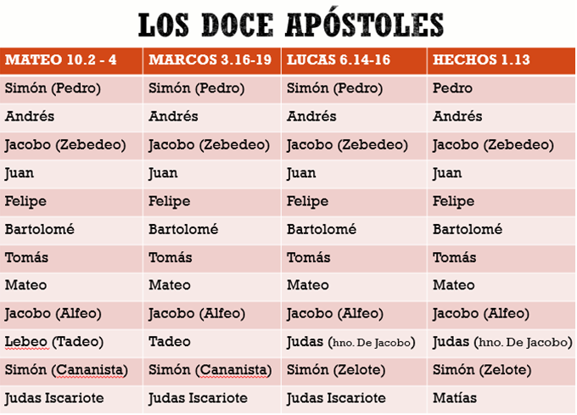

¿Qué representaban los apóstoles?

Representaban a las doce tribus de Israel.

“Y Jesús les dijo: De cierto os digo que en la regeneración, cuando el Hijo del Hombre se siente en el trono de su gloria, vosotros que me habéis seguido también os sentaréis sobre doce tronos, para juzgar a las doce tribus de Israel” Mateo_19.28

Características de los elegidos

Habían tres pares de hermanos:
- Simón y Andrés.
- Jacobo(Santiago) y Juan.
- Jacobo(Santiago) hijo de Alfeo y Judas (Tadeo)

Hay tres pares de nombre iguales:
- Simón, Judas y Jacobo (Santiago).
- Se cree que Bartolomé es el mismo Natanael, mencionado en Juan 1.45
- Todos ellos eran galileos a excepción de Judas, que provenía de QUERIOT de Judea.

El llamado de natanael

Felipe halló a Natanael, y le dijo: Hemos hallado a aquel de quien escribió Moisés en la ley, así como los profetas: a Jesús, el hijo de José, de Nazaret.
Natanael le dijo: ¿De Nazaret puede salir algo de bueno? Le dijo Felipe: Ven y ve.
Cuando Jesús vio a Natanael que se le acercaba, dijo de él: He aquí un verdadero israelita, en quien no hay engaño.
Le dijo Natanael: ¿De dónde me conoces? Respondió Jesús y le dijo: Antes que Felipe te llamara, cuando estabas debajo de la higuera, te vi.
Respondió Natanael y le dijo: Rabí, tú eres el Hijo de Dios; tú eres el Rey de Israel. JUAN 1.45-49

¿Por qué y para qué fueron elegidos?

Según Marcos, fueron elegidos para: Compañerismo – Predicar – Hacer obras.

“Después subió al monte, y llamó a sí a los que él quiso; y vinieron a él. Y estableció a doce, para que estuviesen con él, y para enviarlos a predicar, y que tuviesen autoridad para sanar enfermedades y para echar fuera demonios:” MARCOS 3.13-15

